Bayerns Arbeitsministerin Trautner: Ein Plädoyer für die berufliche Aus- und Weiterbildung

Regenstauf - Bayerns Arbeits- und Sozialministerin Carolina Trautner will die Chancen beruflicher Weiterbildung künftig noch stärker in den Fokus rücken: "Berufliche Weiterbildung ist mit Blick auf die rasant voranschreitende Digitalisierung, den strukturellen Wandel der Arbeitswelt und den Fachkräftebedarf in Bayern wichtiger denn je", sagte die Staatsministerin jetzt bei einem Besuch auf dem Campus von Bayerns größtem privaten Weiterbildungsträger, den Eckert Schulen in Regenstauf.

"Auch in Zukunft muss die berufliche Bildung weiter gestärkt werden", sagte die Bayerische Staatsministerin für Familie, Arbeit und Soziales im Gespräch mit dem Vorstandsvorsitzenden der Eckert Schulen, Alexander Eckert von Waldenfels und dessen Stellvertreter Gottfried Steger. "Mittlerweile wächst das Bewusstsein dafür, welche Karriere- und Aufstiegsmöglichkeiten über diese Bildungswege möglich sind", sagte sie. "Diesen Weg müssen wir fortsetzen", so die Ministerin.

Initiativen werben für Aus- und Weiterbildung

Das Bayerische Arbeitsministerium will nach Worten der Ministerin mit verschiedenen Initiativen künftig noch stärker dazu beitragen, diese Möglichkeiten bekannter zu machen. Als Beispiele nannte sie zum einen das Projekt der bayerischen Weiterbildungsinitiatoren im Rahmen des "Pakts für berufliche Weiterbildung 4.0". Diese Koordinatoren stehen in jedem bayerischen Regierungsbezirk Beschäftigten und Betrieben als Lotsen bei der Auswahl von Weiterbildungsmaßnahmen zur Seite. Zum anderen gebe es die Kampagne "Elternstolz", die Jugendliche und ihre Familien bereits frühzeitig über die Chancen einer dualen Ausbildung informiert.

Eckert Schulen: Mehr als 100.000 Absolventen

Die Arbeitsministerin, an deren Besuch auch der Regensburger Bundestagsabgeordnete Peter Aumer und die Regensburger Landtagsabgeordnete Sylvia Stierstorfer teilnahmen, dankte auch den Eckert Schulen für ihr Engagement: "Sie leisten unglaublich wertvolle Arbeit und Unterstützung bei diesem wichtigen Thema der beruflichen Aus- und Weiterbildung", sagte Trautner. An den Eckert Schulen haben in den vergangenen 75 Jahren mehr als 100.000 Menschen durch Aus- und Weiterbildung den Grundstein für mehr beruflichen Erfolg gelegt. Schlüssel zum Erfolg ist dabei das einzigartige Bildungskonzept "Eckert 360 Grad", das die unterschiedlichen Lebenskonzepte mit den angestrebten Berufswünschen lückenlos und maßgeschneidert aufeinander abstimmt. Die flexible Kursgestaltung, die Präsenz- und Onlineangebote kombiniert - und sich dadurch besonders auch während der Corona-Pandemie bewährte - sowie ein enger Bezug zur beruflichen Praxis und eine herausragende technische Expertise machen hohe Erfolgsquoten möglich und öffnen Teilnehmern Türen zu neuen Jobchancen.

Bayerns führende Fachkräfteschmiede

Heute sind die Eckert Schulen mit ihren innovativen Angeboten und durch zahlreiche einzigartige Firmen-Kooperationen zunehmend gefragter Impuls- und Taktgeber im Kampf gegen den Fachkräftemangel der Zukunft - besonders in den technischen, kaufmännischen und medizinischen Berufen, wo die Versorgung mit Fachkräften eine besonders große Zukunftsherausforderung ist. Stellvertretender Vorstandschef Gottfried Steger verdeutlichte das mit einer Zahl: Die Eckert Schulen bereiteten in Bayern 2021 in ihren Lehrgängen mehr als jeden zweiten Industriemeister in spe auf die Abschlussprüfungen vor. "Wir sind dabei in allen Regierungsbezirken präsent", so Steger. Er freue sich, dass es mittlerweile auch politisch ein Umdenken beim Stellenwert beruflicher Aus- und Weiterbildung gebe: "Praktiker sind heute extrem gesucht und haben hervorragende Karrieremöglichkeiten", sagt der stellvertretende Vorstandschef.

Gemeinsame Initiativen gegen den Fachkräftemangel

Der Wunsch der Eckert Schulen an die Ministerin: Bayerns führende Fachkräfteschmiede enger in die Informationsangebote des Ministeriums einzubinden. "Wir stehen bereit, um unser Know-how und unsere Erfahrung stärker einzubringen, um gemeinsam die großen gesellschaftlichen Herausforderungen wie den Fachkräftemangel und die Digitalisierung zu meistern", sagte er. Auch Bundestagsabgeordneter Peter Aumer - er hatte den Besuch der Ministerin initiiert - und Landtagsabgeordnete Sylvia Stierstorfer sehen in der Aus- und Weiterbildung das Fundament darin, dass Bayern wirtschaftlich erfolgreich bleibt: "Deshalb müssen wir auf diese Möglichkeiten noch stärker hinweisen", sagte Aumer.

Einig waren sich die Teilnehmer des Gesprächs in einem weiteren Punkt: Ein wichtiger Schlüssel, um möglichst alle gesellschaftlichen Ressourcen zu nutzen, sind Umschulungen, wie sie das Berufsförderungswerk der Eckert Schulen heute jedes Jahr zwischen 300 und 600 Menschen eröffnet. "Wir belegen seit über vier Jahrzehnten mit großem Erfolg, dass eine zweite Chance auf dem Arbeitsmarkt möglich ist", so der stellvertretende Vorstandschef Gottfried Steger.

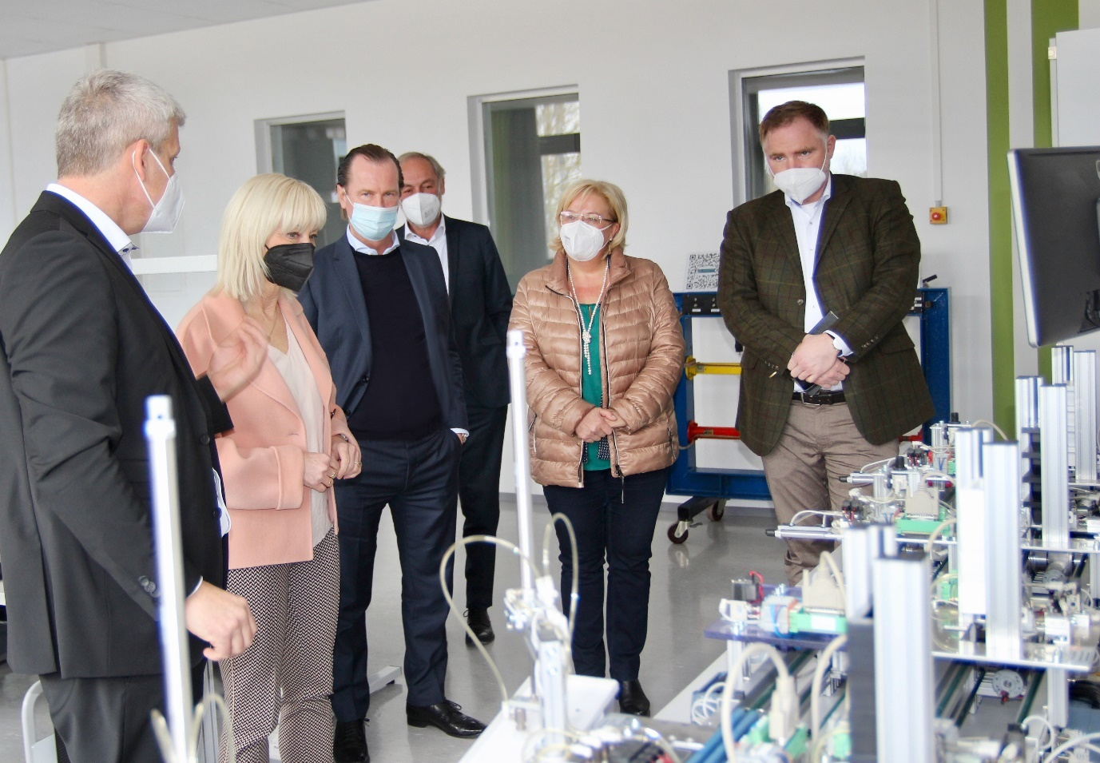

Besuch in einem digitalen Lernlabor der Eckert Schulen: Markus Johannes Zimmermann, Geschäftsführer der Dr. Eckert Akademie (links), informiert Bayerns Arbeitsministerin Carolina Trautner (2. von links) über die innovativen Lernmöglichkeiten. Mit im Bild: Eckert-Vorstandsvorsitzender Alexander Eckert von Waldenfels, stellvertretender Vorstandsvorsitzender Gottfried Steger, Landtagsabgeordnete Sylvia Stierstorfer und Bundestagsabgeordneter Peter Aumer (von links). Foto: Eckert Schulen/Jens Henning-Billon

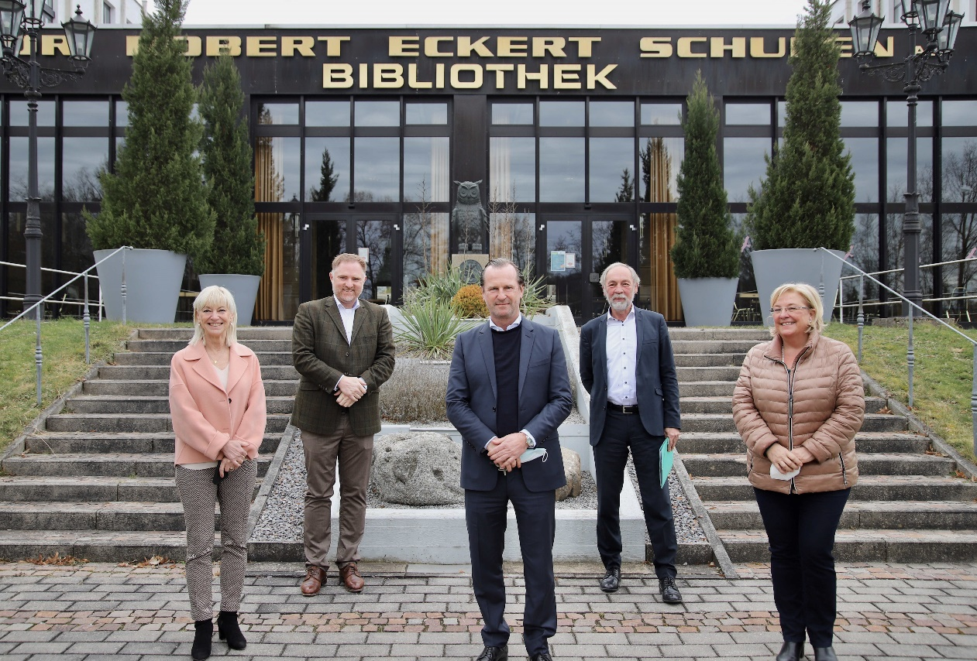

Bayerns Arbeits- und Sozialministerin Carolina Trautner will die Chancen beruflicher Weiterbildung künftig noch stärker in den Fokus rücken, wie sie bei einem Besuch am Campus der Eckert Schulen in Regenstauf (Kreis Regensburg) deutlich machte. Im Bild von links: Staatsministerin Carolina Trautner, Bundestagsabgeordneter Peter Aumer, Eckert-Vorstandsvorsitzender Alexander Eckert von Waldenfels, stellvertretender Vorstandsvorsitzender Gottfried Steger und Landtagsabgeordnete Sylvia Stierstorfer. Foto: Eckert Schulen/Jonathan Völkner

Pressekontakt:
Dr. Robert Eckert Schulen AG
Dr.-Robert-Eckert-Str. 3, 93128 Regenstauf
Telefon: +49 (9402) 502-480, Telefax: +49 (9402) 502-6480
E-Mail: andrea.radlbeck@eckert-schulen.de
Web: www.eckert-schulen.de
___________________________________
Die Eckert Schulen sind eines der führenden privaten Unternehmen für berufliche Bildung, Weiterbildung und Rehabilitation in Deutschland. In der über 70-jährigen Firmengeschichte haben rund 100.000 Menschen einen erfolgreichen Abschluss und damit bessere berufliche Perspektiven erreicht. Die Eckert Schulen tragen dazu bei, dass möglichst viele eine qualifizierte Aus- und Weiterbildung erhalten. Das Bildungskonzept „Eckert 360 Grad“ stimmt die unterschiedlichen Lebenskonzepte mit den angestrebten Berufswünschen lückenlos und maßgeschneidert aufeinander ab. Die flexible Kursgestaltung, eine praxisnahe Ausbildung und ein herausragendes technisches Know-how sorgen für eine Erfolgsquote von bis zu 100% und öffnen Türen zu attraktiven Arbeitgebern.

